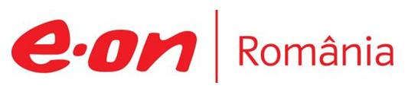

2 august 2018

RAPORT ZILNIC

În scopul unei mai bune colaborări, vă rugăm să ne semnalaţi eventualele neplăceri şi să ne oferiţi sugestii pe care le consideraţi necesare creşterii calităţii serviciului de monitorizare.

1.Ştiri şi emisiuni din domeniul gazelor

Calificativ:  NEUTRU | 100 de minute | Antena3-20:00
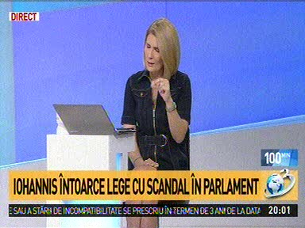 | În cadrul emisiunii „100 de minute” de pe postul Antena3, avându-i ca invitaţi pe Corneliu Dobriţoiu, general în rezervă, Adina Anghelescu, jurnalist, Pavel Abraham, avocat, s-au discutat următoarele subiecte:  - Moderatoarea emisiunii vorbeşte despre faptul că preşedintele Klaus Iohannis face o mutare cheie în ceea ce priveşte exploatarea resurselor de gaze din Marea Neagră, mai exact acesta a retrimis legea offshore în Parlament. Aceasta mai spune că erau discuţii şi în cadrul coaliţiei de guvernare după ce ALDE a declarat că unele aspecte ar trebui reviziute.  - Moderatoarea emisiunii mai spune că această lege are foarte multe implicaţii deoarece este vorba şi de relaţia cu SUA, cu UE, deoarece gazul odată scos va trece prin BRUA, etc.  - Corneliu Dobriţoiu spune că vor fi uriaşe tensiunile în Parlament cu privire la această lege. Acesta este de părere că trebuie să prevaleze înţelepciunea strategică, dar şi interesele economice ale României.  - Adina Anghelescu este de părere că preşedintele joacă o carte politică.  - Pavel Abraham spune că în contextul dat noi nu avem expertiza necesară la nivel de decizie. Acesta mai spune că odată ce aceste resurse au fost identificate, trebuia să se facă o licitaţie. Acesta mai spune că va fi o concurenţa foarte mare pentru gazele din Marea Neagră.

Calificativ:  NEUTRU | Dosar de politician | B1TV-22:00
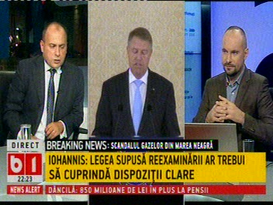 | În cadrul emisiunii „Dosar de politician” de pe postul B1TV, s-au discutat următoarele subiecte:  - Moderatorul emisiunii vorbeşte despre faptul că preşedintele Klaus Iohannis a întors legea offshore la Parlament. Acesta mai spune, referitor la această lege, că ceva nu este în regulă, din toate părţile, şi până la urmă se va afla ce s-a întâmplat cu această lege.  - Radu Soviani, analist, spune că legea offshore a ieşit extraordinar de bună din punct de vedere al redevenţării în funcţie de preţul pe piaţă.  - Moderatorul spune că legea era la Senat sub o formă, iar la Camera Deputaţilor s-a schimbat aproape 180 de grade, iar apoi se întreabă ce s-a întâmplat având în vedere această schimbare atât de mare şi ce interese au fost.

Calificativ:  NEUTRU | Digi 24 Special | Digi24-20:00
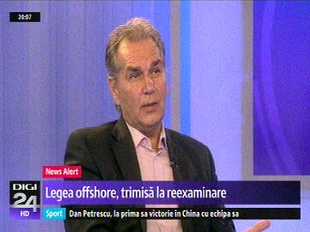 | În cadrul emisiunii „Digi24 Special” de pe postul Digi24, s-au discutat următoarele subiecte:  - Moderatorul emisiunii vorbeşte despre faptul că legea offshore a fost trimisă de Iohannis la Parlament pe motiv că e necesar un cadru normativ şi durabil, iar această lege fiind una care ne-ar putea aduce mulţi bani la buget. Acesta mai spune că azi reprezentanţii OMV Petrom au declarat că nu vor lua decizia de a face investiţii în acest proiect până când cadrul legislativ nu va fi unul clar.  - George Vulcănescu, jurnalist, este de părere că din tot subiectul acesta a fost exclus din start un detaliu, mai exact comisiile care au avut în vedere setul de reguli care urmau să fie adoptate au intrat în negocieri cu operatorii, dar le-a lipsit un raport. Acesta mai spune că la baza acestei legi trebuia să existe un raport privind zăcământul, chestiunile legislative care trebuiau avute în vedere, etc. Acesta mai spune că practic comisia parlamentară a lucrat cu materialul clientului în discuţiile cu operatorii.  - Sabin Orcan, jurnalist, este de părere că România nu a făcut inventarul resurselor deoarece ţara noastră este unul din puţinele state din UE care nu mai are institut de prospecţiuni. Acesta mai spune că statul are nevoie să fie mulţumite ambele părţi pentru a încheia acele contracte de exploatare, iar pentru pentru a fi mulţumite ambele părţi în ceea ce priveşte legea offshore, era nevoie de nişte oameni competenţi care să negocieze şi care să se bazeze pe opiniile specialiştilor. Acesta mai spune că legea a fost negociată de politruci şi care nu ştiu politica de energie a statului român.  - George Vulcănescu spune că în cazul legii offshore trebuie să ne întrebăm dacă chiar avem nevoie să exploatăm acele gaze, deoarece odată ce le dăm în exploatare statul român nu mai are niciun drept de proprietate asupra lor.

Calificativ:  NEUTRU | Motivarea CCR privind Fondul Suveran | NaţionalTV-18:37  1min 13s
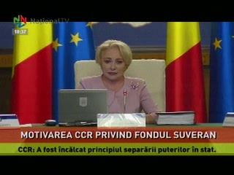 | Legea pentru înfiinţarea Fondului Suveran a fost declarată neconstituţională de către CCR deoarece încalcă principiul separării puterilor în stat, precum şi principiului din Constituţie potrivit căruia nimeni nu este mai presus de lege, conform motivării deciziei CCR, publicată miercuri.  VIDEO NaţionalTV

Calificativ:  NEUTRU | Legea offshore, trimisă la reexaminare | Digi24-18:25  1min 01s  RealitateaTV-18:16  1min 00s  RomâniaTV-18:39  0min 12s  RomâniaTV-21:20  4min 33s
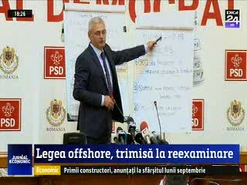 | Preşedintele Klaus Iohannis a retrimis în Parlament legea offshore pentru a fi reexaminată deoarece e necesar un cadru normativ eficient şi durabil, capabil să asigure o distribuţie echitabilă a beneficiilor între stat şi investitor.  Liviu Dragnea a declarat că Guvernul urmează să clarifice prin OUG legea adoptată de Parlament deoarece nu sunt foarte clare formulele de calcul ale redevenţelor şi taxelor aplicate firmelor care exploatează resursele naturale.  VIDEO Digi24  VIDEO RealitateaTV  VIDEO RomâniaTV  VIDEO RomâniaTV

Calificativ:  NEUTRU | BVB – A început sezonul raportărilor dinanciare | Digi24-18:37  1min 53s
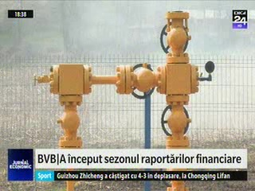 | Directorul executiv al OMV Petrom a declarat că se aşteaptă la scăderea ritmului de creştere economică în a doua parte a anului. OMV a publicat astăzi rezultatele financiare pentru primele 6 luni ale acestui an, iar cifra de afaceri anuţată de companie este mai mare comparativ cu perioada similară a anului trecut.  VIDEO Digi24

Calificativ:  NEUTRU | O revizie costă Petrom 50 de milioane de euro | RomâniaTV-18:39  0min 12s
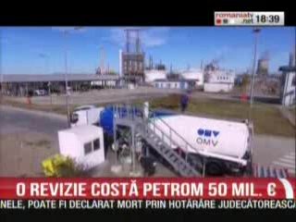 | Petrom are la 6 luni un profit net în creştere cu doar 6%, deşi barilul s-a scumpit cu 41%, din cauza reviziei de 50 de milioane de euro a rafinăriei PetroBrazi.  VIDEO RomâniaTV

Nu au fost ştiri de interes pe canalele radio.

2.Ştiri şi emisiuni din domeniul energiei

Nu au fost ştiri de interes pe canalele radio – TV.

